|  |  |
| --- | --- |
|  | COMUNE di MINERVINO DI LECCE |

**Siamo lieti di invitare**

**la Cittadinanza**

a partecipare all’incontro che si terrà domani, **4 aprile**  alle ore **15:00** presso l’Aula Consiliare del Comune di Minervino di Lecce per la presentazione del:

*Progetto Esecutivo*

**“Opere di mitigazione rischio idrogeologico nell’ambito di Minervino di Lecce e Zona Industriale”**

**Un risultato a dir poco STORICO per la nostra Comunità.**

**Voluto, cercato ed ottenuto con grande caparbietà dall’Amministrazione Comunale.**

L’opera, che ha un importo lavori pari ad **Euro 4.208.290**, una volta realizzata e terminata (entro il giugno del 2026) consentirà di ridurre al minimo il rischio di nuovi allagamenti e di ridurre le aree sottoposte a vincolo idrogeologico.

La **Cittadinanza è invitata a partecipare**

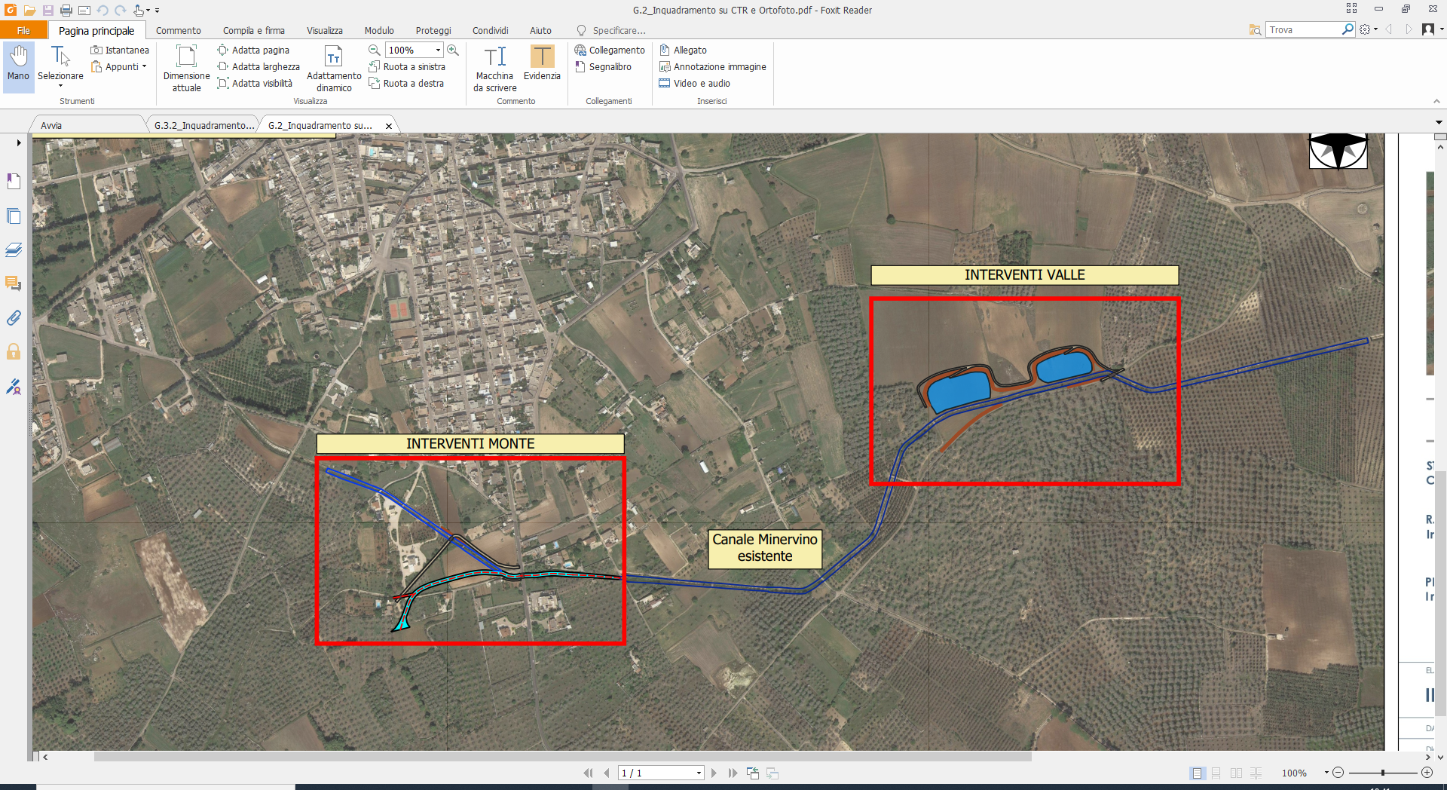

*Interventi:*

*Ettore Caroppo Sindaco del Comune di Minervino di Lecce*

*Ing Filomena Carbone Responsabile Unico del procedimento (RUP)*

*Ing maurizio Montagna Già responsabile dell’Uff LL.PP. del Comune di Minervino di Lecce*

**L’amministrazione Comunale**